As revolucións liberais do século XVIII.
1. A Revolución americana
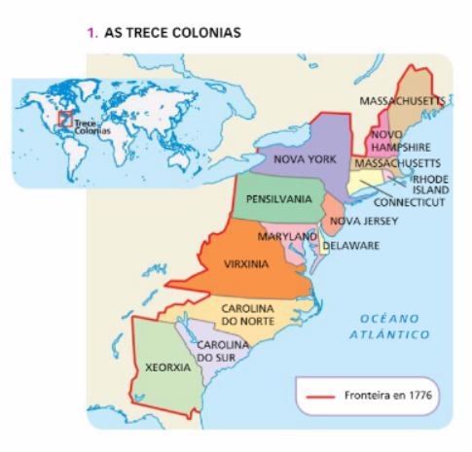
1.1. As orixes da independencia
- Os primeiros colonos ingleses chegaron á costa leste de América do Norte (Nova Inglaterra) a comezos do século XVII, e a metade do século XVIII formaron as chamadas Trece Colonias.
- O Reino Unido quería dispoñer das materias primas americanas, pero non tiña interese en desenvolver a industria colonial.
  - Reservábase o monopolio comercial, o que dificultaba o comercio cas outras zonas de América.
- A orixe do problema tivo unha base económica, pois as colonias vían na metrópole unha barreira para o seu desenvolvemento.
- A tensión política agravou a situación.
  - Aínda que as Trece Colonias estaban baixo a autoridade do rei de Inglaterra, dispoñían de bastante autonomia. Existían asembleas con importantes atribucións, como recadar parte dos impostos.
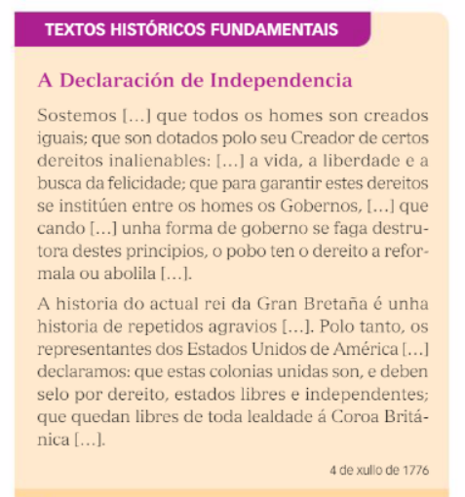
  - Pero rara vez pagaban impostos, alegando que non estaban representados no Parlamento británico, a institución en que se aprobaban.
- En 1773, o Parlamento británico estableceu as Tea Acts, que deron o monopolio da venda de té nas colonias á Compañía Inglesa das Indias Orientais.
  - Os americanos responderon co chamado “Motín do té” atacando barcos británicos cargados de té no porto de Boston.
  - Este foi o comezo da guerra da Independencia.
- En 1776, Thomas Jefferson redactou a Declaración dos Dereitos de Virxinia
  - Nela enunciaban os principios de soberanía nacional, división de poderes e sufraxio, o que convertía esta guerra da independencia nunha revolución liberal.
- Finalmente, o 4 de xullo de 1776, os representantes das Trece Colonias, reunidos en Filadelfia, asinaron a Declaración de Independencia de EEUU.

1.2. A guerra da Independencia (1775-1783)
- A guerra foi longa (1775-1783) e os colonos, liderados por George Washington, foron apoiados por Francia e España.
- Tras varias vitorias dos colonos a contenda finalizou coa Paz de Versalles (1783), en que o Reino Unido recoñeceu a independencia de Estados Unidos.
- En 1787 aprobouse a Constitución de Estados Unidos, a primeira da historia.
  - Nela recoñecíanse a soberanía nacional e a separación de poderes.
    - O poder lexislativo residía en dúas cámaras (Cámara de Representantes e Senado), elixidas por sufraxio universal masculino (só poboación branca).
    - o executivo, nun presidente, elixido por votación indirecta.
    - o xudicial, en xuíces independentes.
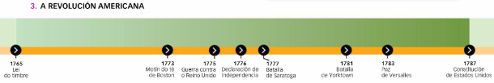
- En 1789, George Washington converteuse no primeiro presidente estadounidense.
2. A Revolución francesa.
2.1 O comezo da Revolución francesa.
a. As orixes da Revolución
- A finais do século XVIII, en Francia produciuse unha revolución que puxo fin ao Antigo Réxime. As súas causas foron as seguintes:
  - Descontento social.
    - A burguesía enriquecida aspiraba a acceder ao poder político; por outra
    - Os campesiños apenas sobrevivían debído a uns impostos que só pagaban eles.
  - Crise económica.
    - Desde 1760 as malas colleitas provocaron o aumento dos prezos e o descontento dos popular.
    - A isto sumouse a crise da Facenda Real, por:
      - os elevados gastos estatais (luxo da corte e participación na guerra da Independencia americana)
      - que os privilexiados non pagaban impostos.
  - As ideas ilustradas. Luís XVI perdeu apoios
    - entre os grupos populares porque as reformas non prosperaban.
    - tamén entre os privilexiados, que vían con receo o avance da Ilustración.

En 1787 o rei convocou unha asemblea de notables para convencer os privilexiados de que pagasen impostos.
Estes negáronse e esixiron a convocatoria dos Estados Xerais, a única asemblea que podía autorizar novos tributos.

b. Os Estados xerais e a Asemblea Nacional (1789)
- En maio de 1789 os Estados Xerais reuníronse en Versalles.

- Cada estamento redactou os seus cadernos de queixas, coas súas reivindicacións.
  - A nobreza e o clero pretendían votar por estamento, o que daría a maioría aos privilexiados.
  - O terceiro estado desexaba, en cambio, o voto por persoa, que lles outorgaría a maioría.
- En xuño, os representantes do terceiro estado pasaron a denominarse Asemblea Nacional ao considerarse os únicos con lexitimidade para representar a Francia. (Asumen soberanía nacional)
  - Despois, na sala do Xogo de Pelota xuraron permanecer unidos ata dar a Francia unha Constitución e a Asemblea pasou a chamarse Asemblea Constituínte.

c. A Asemblea Constituínte (1789-1791)
- O 14 de xullo de 1789 o pobo de París asaltou a Bastilla, unha fortaleza medieval símbolo do absolutismo.
- Nas zonas rurais os campesiños atacaron os castelos dos nobres e queimaron os títulos de propiedade dos señores. Esta revolta coñécese como “o gran medo”.
- O 4 de agosto, a Asemblea Constituínte aboliu os dereitos feudais
- Varios días máis tarde aprobou a Declaración dos Dereitos do Home e do Cidadán, en que se recoñecían e garantían
  - as liberdades persoais,
  - a igualdade ante a lei,
  - o dereito á propiedade.
- Ambos os decretos supuxeron o final do absolutismo e o triunfo da revolución liberal.
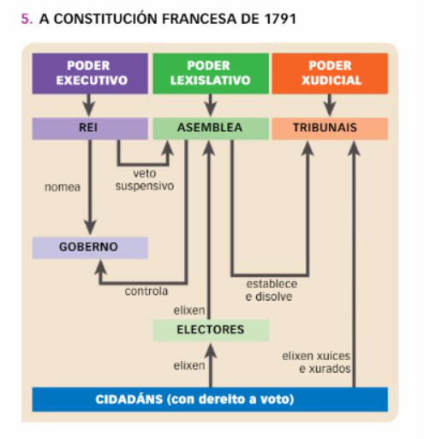
- Máis tarde, en setembro de 1791 promulgouse unha Constitución:
- Recoñecíanse a soberanía nacional e os dereitos fundamentais dos cidadáns.
- Tamén se definía a monarquía parlamentaria como forma de goberno.
- Establecíase a división de poderes:
  - o poder lexislativo exerceríao a Asemblea;
  - o executivo, o rei.
  - o xudicial, os tribunais independentes.
- Non obstante, o rei podía vetar as leis.
- A Asemblea elixiríase por sufraxio censitario, é dicir, restrinxido.
  - só podían votar os homes maiores de 25 anos e cunha determinada renda.

d. A Asemblea Lexislativa (1791-1792)
- Tras a celebración de eleccións, en outubro de 1791 constituíse a Asemblea Lexislativa.
- Esta tivo que facer fronte a diversos problemas. Principalmente, á oposición da nobreza e do clero, que se resistían a perder os seus privilexios, e á do propio monarca. Moitos emigraron e empezaron a conspirar contra a Revolución.
- As monarquías europeas tamén se sentiron ameazadas pola revolución, e en abril de 1792 Austria e Prusia declararon a guerra a Francia.
- Outros grupos, non obstante, consideraban que as reformas eran insuficientes e entre os revolucionarios radicais destacaron os xacobinos, apoiados polos sans-culottes.
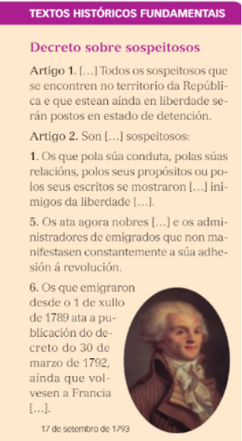
- En agosto de 1792, o pobo de París, que culpaba o rei das primeiras derrotas francesas, asaltou o palacio das Tullerías, a residencia dos reis.
  - o monarca foi destituído pola Asemblea.

2.2. A radicalización da Revolución.
a. A Convención xirondina (1792-1793).
- A revolta de agosto de 1792 forzou unhas novas eleccións.
- Delas naceu unha asemblea chamada Convención Nacional, que aboliu a monarquía e proclamou a República.
- Os grupos con máis forza na Convención eran:
  - os xirondinos, republicanos moderados que controlaron a asemblea inicialmente.
  - os xacobinos ou montañeses, máis radicais.
- A Convención xulgou e condenou a Luís XVI por traizón, e o 21 de xaneiro de 1793 foi executado na guillotina.
- Esta medida provocou
  - a declaración de guerra do resto das potencias europeas, que formaron a Primeira Coalición contra Francia.
  - un levantamento realista e ultracatólico na rexión francesa de La Vendée.
- Nesta atmosfera radicalizouse a Revolución.

b. A Convención montañesa (1793-1794)
- O temor á derrota da Revolución provocou un golpe de Estado dos sans-culottes contra os xirondinos en xuño de 1793.
- Os montañeses, dirixidos por Robespierre, fixéronse co poder.
- Os montañeses aprobaron unha Constitución democrática en 1793 que recoñecía a soberanía popular e o sufraxio universal masculino.
- Robespierre asumiu todos os poderes e implantou unha ditadura.
- A ameaza militar no exterior e o desexo de frear os contrarrevolucionarios no interior serviron como pretexto para implantar o Terror.
  - Calquera persoa sospeitosa de non apoiar a República podía ser xulgada e condenada a morte na guillotina, incluso sen probas. Unhas 50.000 persoas foron executadas: a raíña María Antonieta, líderes de todas as faccións políticas, nobres, clérigos,...
- Pouco a pouco, Robespierre foi perdendo apoios.
  - En xullo de 1794 os revolucionarios moderados detiveron a Robespierre e os seus seguidores, que foron guillotinados.
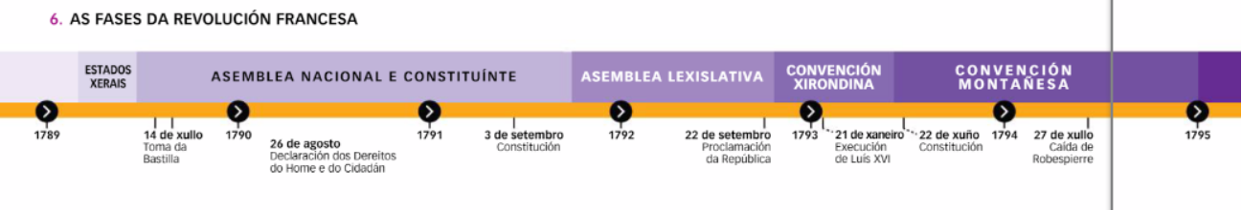
c. O Directorio e a fin da Revolución (1795-1799)
- Para evitar unha nova ditadura, instaurouse un Goberno moderado, que aprobou a Constitución de 1795, e onde o poder executivo era exercido por un Directorio integrado por cinco membros.
- O novo réxime tivo que facer fronte a diferentes conspiracións.
  - Na Conxura dos Iguais, Babeuf e os seus seguidores trataron de derrocar o Goberno e impoñer unha sociedade igualitaria, pero foron executados.
  - Os realistas pensaron que era o momento de restaurar os Borbóns e provocaron unha revolta, que foi freada por Napoleón Bonaparte, que o fixo moi popular.
- Napoleón, apoiado pola alta burguesía, deu un golpe de Estado en novembro de 1799 e estableceu o Consulado. O poder será exercido por 3 cónsules: Napoleón, Ducos e Sieyes.
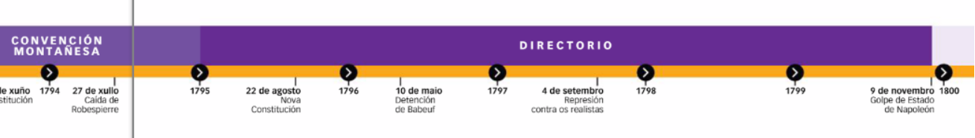
2.3. A Europa napoleónica
a. O Consulado.
- O Consulado era un réxime personalista. Napoleón acaparou todo o poder e isto reflectiuse na Constitución, na cal non había división de poderes. En 1799 foi nomeado primeiro cónsul e en 1802 proclamouse cónsul vitalicio.

b. O Imperio napoleónico.
- En 1804 Napoleón proclamouse emperador, desenvolveu unha política expansionista e mantivo continuas guerras contra outros países.
- Aínda que foi derrotado polos británicos en Trafalgar (1805), en poucos anos logrou a hexemonía no continente tras vitorias como Austerlitz (1805, fronte aos austríacos) ou Jena (1806, fronte aos prusianos).
- Estableceu o bloqueo continental para evitar o comercio británico con Europa. Portugal non o aceptou e Napoleón decidiu invadilo e aproveitou o seu paso para ocupar España, o que deu lugar a guerra da Independencia en 1808.
- A situación complicouse cando Rusia comezou a comerciar co Reino Unido.
  - En 1812, Napoleón intentou invadir Rusia, pero foi derrotado.
  - En 1813 foi vencido por unha coalición (Reino Unido, Prusia, Rusia e Austria) na batalla de Leipzig.
  - Ese mesmo ano foi derrotado tamén en España.
- Os aliados chegaron ata París.
  - Napoleón abdicou o 6 de abril de 1814 e marchou ao exilio na illa de Elba.
  - Retornou ao poder durante cen días, pero foi derrotado definitivamente en Waterloo (1815) e deportado a illa de Santa Helena.
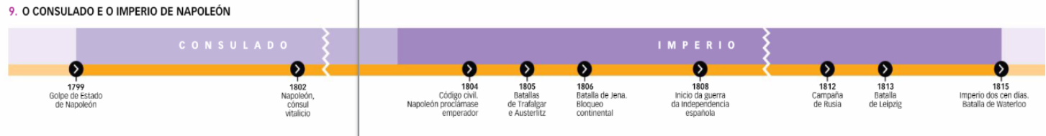

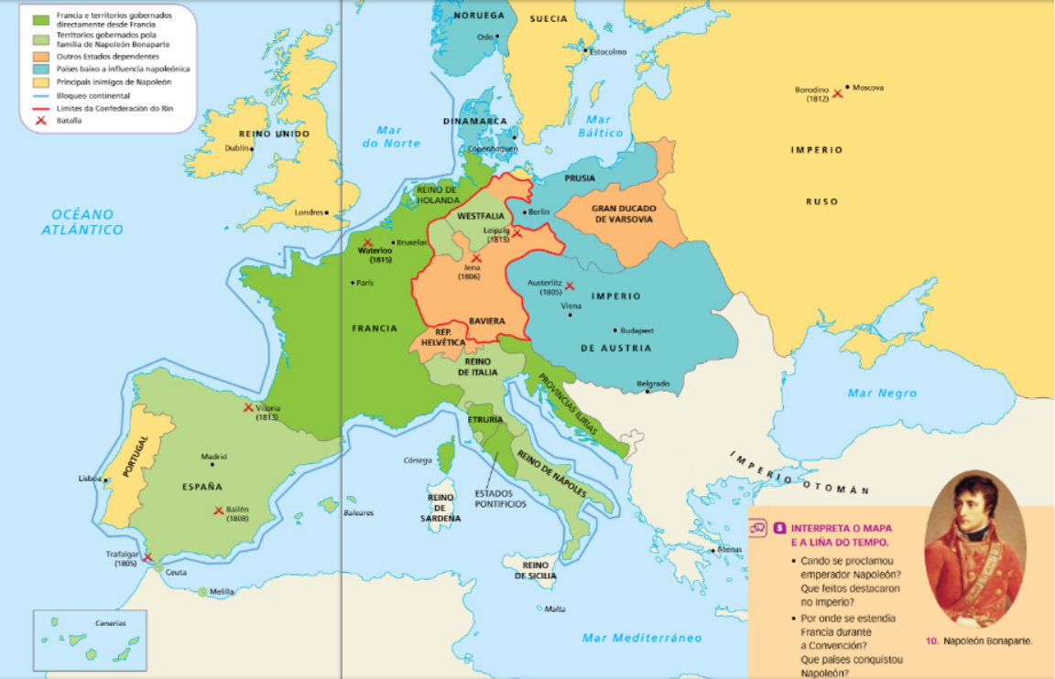

3. A independencia das colonias hispanoamericanas
3.1. As causas dos movementos independentistas
- A comezos do século XIX, unha serie de factores favoreceron o xurdimento de movementos independentista nas colonias americanas:Os españois e os crioulos constituían a elite da America española.
  - A minoría crioula era o grupo economicamente mais poderoso, pero estaba descontenta porque os españois dirixían a política e a recadación de impostos controlaban o comercio.
  - As ideas do liberalismo e o nacionalismo que se difundiron polo continente foron a base ideolóxica do movemento emancipador. As que se sumaron os exemplos da independencia de EEUU e a Revolución francesa.
  - Os intereses do Reino Unido, que desexaba a independencia das colonias españolas para poderen comerciar libremente con elas.
3.2. As fases da independencia
- No proceso de independencia pódense distinguir varias fases:
  - De 1808 a 1815.
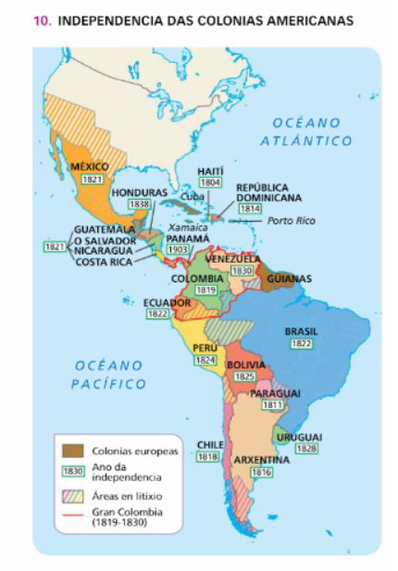
    - Tras o baleiro de poder creado en España durante a guerra da Independencia, en 1810 organizáronse Xuntas en varios territorios americanos que proclamaron a súa independencia. Trataron de establecer relacións diplomáticas co Reino Unido e incluso promulgaron Constitucións.
    - O regreso de Fernando VII ao trono en 1814 supuxo a restauración do poder español en América. España recuperou os territorios que perdera, salvo Río de la Plata.
  - De 1816 a 1824.
    - O movemento comezou en Arxentina baixo o liderado do xeneral San Martín, que proclamou a independencia deste territorio en 1816. Despois, derrotou os exércitos realistas en Chacabuco e Maipú, o que orixinou a independencia de Chile (1818).
    - No norte, Simón Bolívar conseguiu a independencia de Colombia (1819). Creou a República da Gran Colombia, formada polas actuais Colombia, Panamá, Venezuela e Ecuador, que concibiu como xerme dos futuros Estados Unidos de Sudamérica.
    - Bolívar e San Martín atacaron Perú desde o norte e o sur, respectivamente, e lograron a súa independencia en 1824.
    - México obtivo a independencia en 1821 da man do xeneral conservador Agustín de Iturbide.
    - Bolivia independizouse en 1825 e Uruguai en 1828.

A restauración absolutista e as ondas revolucionarias de 1820, 30 e 48.
4. A Restauración.
4.1. A volta ao Antigo Réxime
- Tras a derrota de Napoleón, iniciouse en Europa unha época de reacción denominada Restauración caracterizada por:
  - Lexitimismo monárquico. Considerouse que a paz só era posible cun monarca lexítimo á fronte dos Estados. Os monarcas do Antigo Réxime volveron ao poder como se a Revolución francesa nunca sucedese.
  - Responsabilidade internacional. Estableceuse que as grandes potencias poderían intervir noutro país se unha monarquía lexítima estaba ameazada.
  - Sistema de congresos. Organizáronse reunións das grandes potencias para resolver os problemas internacionais.
4.2. O Congreso de Viena (1814-1815)
- As principais potencias europeas reuníronse no Congreso de Viena, presidido por Metternich, para garantir unha paz duradeira e evitar novas revolucións.
- No Congreso remodelouse o mapa de Europa:
- Francia volveu ás fronteiras anteriores á Revolución.
- Creáronse Estados-tapón arredor de Francia:
  - Holanda adquiriu Bélxica.
  - Piemonte recibiu Saboia e Xénova.
- Rusia, Austria e Prusia repartíronse territorios de maneira equilibrada.
- Pero este Congreso creou novos problemas, como as falsas unións de Noruega e Suecia, e non resolveu o dos nacionalismos de Polonia, Italia ou Alemaña.
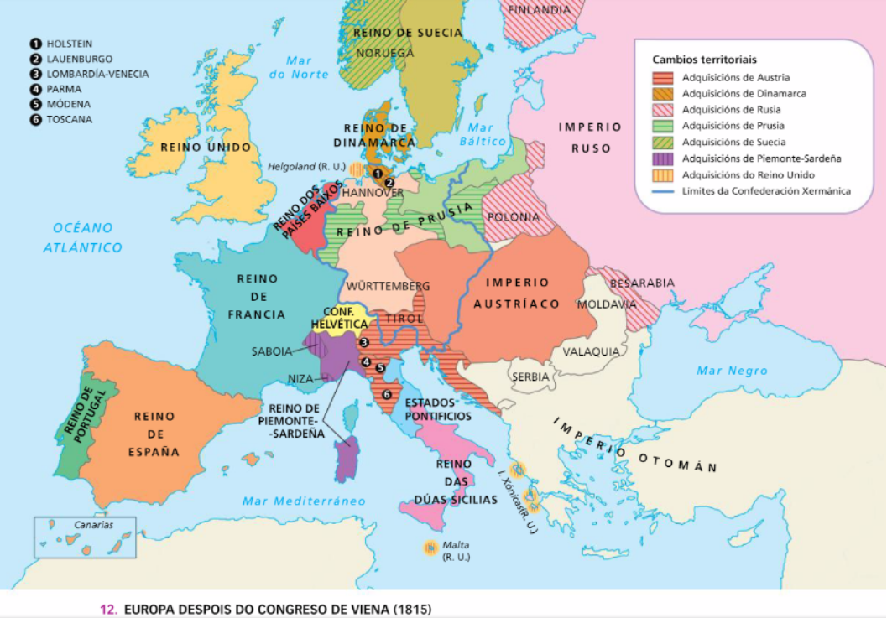
4.3. As alianzas internacionais contra a Revolución
- As potencias europeas trataron de consolidar a Restauración mediante unha serie de alianzas. Estas deron lugar á formación de dous bloques diferentes:
- A Santa Alianza, integrada por Prusia, Rusia e Austria.
  - Tiña un fin diferente ás alianzas estratéxicas que xurdiron do Congreso de Viena.
  - De carácter antiliberal,
    - recoñecía a orixe divina do poder dos reis.
    - os seus membros comprometíanse a intervir onde fose necesario para defender o absolutismo e sufocar calquera movemento revolucionario.
- A Cuádrupla Alianza, formada polo Reino Unido, Austria, Prusia e Rusia.
- En 1818 incorporouse Francia, converténdose así na Quíntupla Alianza.
  - Tiña un carácter militar e os países que a asinaron comprometéronse a
    - manter no trono de Francia a Luís XVIII.
    - defender a orde creada no Congreso de Viena.

5. Novas ondas revolucionarias.
5.1. Fundamentos das revolucións
- Os intentos da Restauración de volver ao Antigo Réxime non tiveron éxito.
- Nalgúns lugares xurdiron revolucións espontáneas en que influíron dous factores:
  - A afirmación dos sentimentos nacionais.
    - A invasión napoleónica exacerbara entre as poboacións dos países invadidos o sentimento de pertenza a unha nación.
    - No Congreso de Viena reorganizouse o mapa europeo sen ter en conta
      - a división de territorios cunha cultura e unha lingua comúns
      - a unión nun mesmo Estado de pobos con culturas diferentes.
    - Isto fixo que algúns pobos reivindicasen a súa independencia.
  - A defensa do liberalismo.
    - Doutrina política que rexeitaba o absolutismo e trataba de recuperar os dereitos e liberdades recoñecidos na Revolución francesa.
    - Esta ideoloxía sostiña que os poderes do monarca debían estar limitados por unha Constitución, en que se recoñecesen a soberanía nacional e as liberdades individuais.

5.2. As revolucións de 1820 e 1830.
- A primeira onda revolucionaria iniciouse en España, onde en 1820 o comandante Riego se pronunciou contra a monarquía absoluta de Fernando VII.
  - Así comezou unha etapa de goberno liberal en que o rei tivo que gobernar respectando a Constitución de 1812.
  - Este período finalizou coa intervención da Santa Alianza: os seus exércitos invadiron España e restauraron o absolutismo.
- En 1821, os gregos subleváronse contra o Imperio otomán e lograron a súa independencia en 1829.
- En 1830 produciuse a segunda onda revolucionaria. Empezou en Francia, onde Carlos X, que tratara de gobernar de forma absoluta, foi derrocado.
  - Sucedeuno Luís Filipe de Orleans, que implantou unha monarquía de tipo liberal.
- En Bruxelas produciuse un levantamento contra o rei dos Países Baixos, que desembocou na independencia de Bélxica en 1831.
- Noutros lugares, en cambio, as revolucións fracasaron.
  - En 1831, Polonia levantouse contra o Imperio ruso, pero a sublevación foi reprimida moi duramente.
  - As revoltas que se produciron nalgúns Estados italianos, como Parma, Módena e os Estados Pontificios, tamén fracasaron.

5.3. As revolucións de 1848
- As revolucións de 1848 afectaron a numerosos países.
  - Nelas, ademais dos ideais liberais e nacionalistas, tiveron importancia as demandas sociais das clases populares.
  - Ademais, nalgúns lugares tamén tiveron un compoñente democrático, xa que se reivindicou o sufraxio universal masculino.
- A crise estalou en Francia en febreiro de 1848.
  - Derrubouse a monarquía de Luís Filipe de Orleans, cada vez máis conservadora e corrupta, e proclamouse a Segunda República.
  - Elaborouse a Constitución de 1848, moi moderada, e convocáronse eleccións, nas cales triunfou Luís Napoleón Bonaparte, que se converteu no presidente da República.
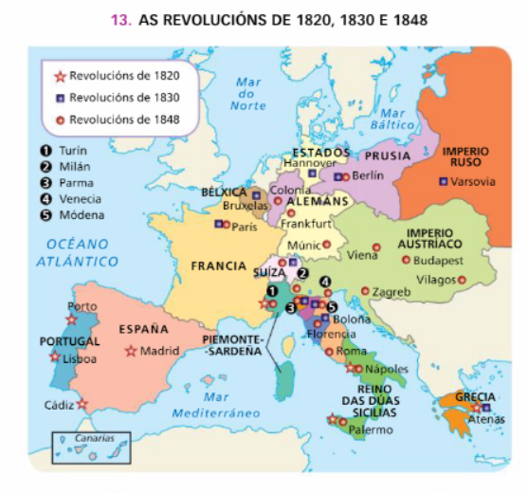
  - Non obstante, o seu goberno fíxose cada vez máis autoritario, ata que, finalmente, deu un golpe de Estado e proclamou o Segundo Imperío en 1852.
- A revolución estendeuse polas principais cidades do centro e sur de Europa, onde se esixiron Constitucións e o respecto das liberdades individuais.
  - Non obstante, as revolucións fracasaron, pois as Constitucións concedidas en moitos Estados foron abolidas.
  - A pesar diso, supuxeron un avance do liberalismo, xa que nalgúns países se ampliou o dereito ao voto, por exemplo, en Francia, onde se mantivo o sufraxio universal masculino.

Nación e nacionalismo.
6. Os movementos nacionalistas
- A creación dos Estados nacionais foi un proceso lento que comezou na época das revolucións liberais.
- No século XIX, o termo nación adquiriu unha dimensión política e empezouse a reivindicar que as fronteiras dos Estados coincidisen coas fronteiras relixiosas, étnicas, lingüísticas, etc.
- Así nacía a ideoloxía nacionalista. Dous tipos:
  - Nacionalismos disgregadores, pois reclamaban a independencia de nacionalidades diferentes englobadas en grandes imperios, como o austrohúngaro ou o otomán.
    - O primeiro resistiu durante o século XIX, pero
    - O Imperio otomán foi fragmentándose lentamente.
      - Primeiro independizouse Grecia (1829) e a esta
      - Seguírona sucesivamente Serbia, Romanía, Montenegro, Bulgaria e Albania.
    - En 1830, Bélxica separouse dos Países Baixos e converteuse nun Estado independente un ano despois, en 1831.
  - Movementos nacionalistas unificadores que deron lugar á integración de poboacións divididas.
    - Este foi o caso de Italia e Alemaña.

7. A unificación italiana
- A península itálica estaba dividida en diversos Estados, algúns deles baixo a dominación estranxeira: O reino lombardo-véneto estaba baixo o dominio austríaco.
- Pero a existencia dunha lingua e dunha historia comúns forxaron un sentimento de unidade entre os italianos.
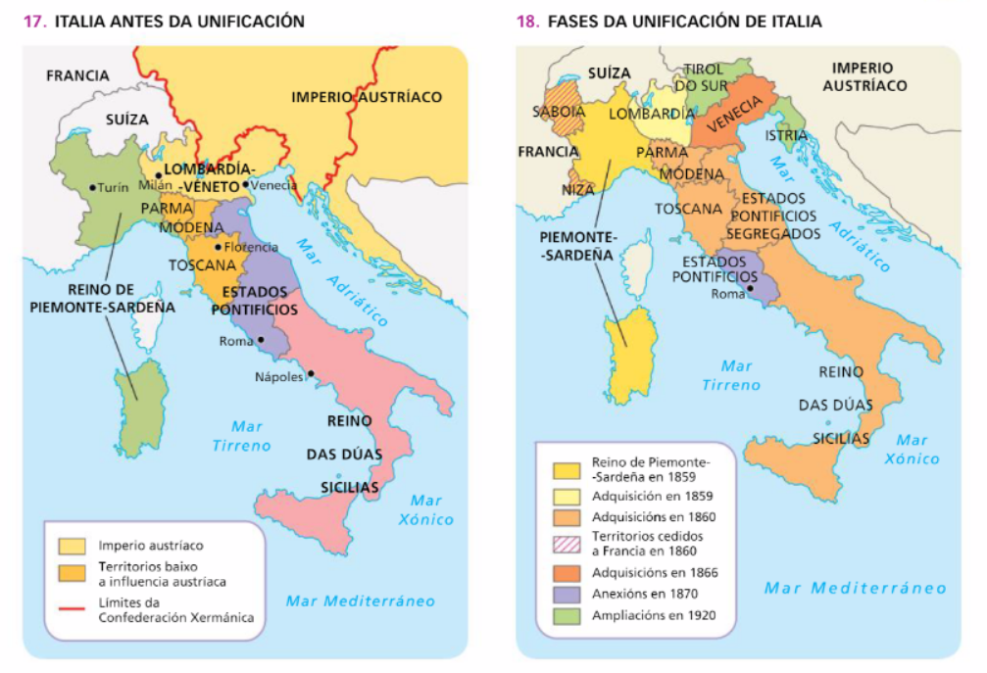
- O proceso de unificación foi liderado polo reino de Piamonte e os artífices da unidade foron o rei de Piemonte, Vítor Manuel II, o seu primeiro ministro, Cavour, e o revolucionario Garibaldi.
- A unificación iniciouse en 1859 e atravesou varias fases:
  - 1859.
    - Cavour logrou que Francia apoiase as demandas italianas fronte aos austríacos a cambio de que Piemonte lle cedese Saboia e Niza.
    - O exército franco-piemontés derrotou aos austríacos, que entregaron Lombardía a Piemonte.
  - 1860-1861.
    - O sur de Italia vinculouse a Piamonte tras a expedición dos “camisas vermellas” de Garibaldi, que se apoderaron de Nápoles e Sicilia.
    - En 1861, reuniuse en Turín o primeiro parlamento italiano. Vítor Manuel II foi proclamado rei. (de Italia).
  - 1866.
    - Piemonte apoiou a Prusia na súa guerra contra Austria, e a cambio anexionou Venecia.
  - 1870.
    - Os piemonteses aproveitaron a retirada dos franceses pola guerra franco-prusiana para ocupar Roma.
    - O papa non recoñeceu esta ocupación, pero a cidade converteuse na capital de Italia.

8. A unificación de Alemaña.
8.1. Alemaña antes da unificación.
- En 1815, o territorio alemán estaba dividido en 39 Estados.
- O Congreso de Viena agrupounos na denominada Confederación Xermánica, que estaba presidida por Austria.
- Como en Italia, o Estado máis poderoso converteuse no eixe da unificación.
- Foi o caso de Prusia, que en 1834 organizou unha unión aduaneira sen Austria.
- O avance do nacionalismo quedou patente na revolución de 1848, cando un Parlamento reunido na cidade de Frankfurt ofreceu a coroa dunha Alemaña unificada ao rei de Prusia.
  - Este, non obstante, rexeitouna.
- A partir de 1862, Guillerme I, rei de Prusia, e o seu primeiro ministro Bismarck, aceleraron o proceso de unificación pola vía militar.

8.2. As fases da unificación.
- A unión de Alemaña desenvolveuse en poucos anos. Podemos distinguir tres fases:
  - Primeira fase, 1864.
    - Un problema sucesorio en dous ducados baixo a autoridade de Dinamarca, pero con maioría de poboación alemá, permitiu a Prusia invadir e anexionar estes territorios en 1864.
  - Segunda fase, 1866-1869.
    - Prusia enfrontouse a Austria, o outro grande Estado alemán.
    - Aproveitando que Austria estaba inmersa na rebelión dos Estados italianos baixo o seu dominio, Bismarck promoveu a invasión do ducado austríaco de Holstein por Prusia.
    - A derrota austríaca na batalla de Sadowa en 1866 fixo realidade a anexión e a creación da Confederación da Alemaña do Norte.
  - Terceira fase, 1870-1871.
    - Bismarck asinou unha alianza militar cos Estados alemáns do sur.
    - Francia opoñíase á súa anexión a Prusia, pois unha Alemaña unificada sería perigosa para ela.
    - Para lograr a anexión dos Estados do sur de Alemaña, Bismarck provocou o estalido dunha guerra con Francia,
      - O emperador francés Napoleón III foi derrotado polos prusianos na batalla de Sedán en 1870 e rendeuse en 1871.
      - Como consecuencia da derrota, ese mesmo ano Francia tivo que ceder a Alemaña os territorios de Alsacia e Lorena.
    - Os Estados do sur uníronse ao resto de Alemaña.
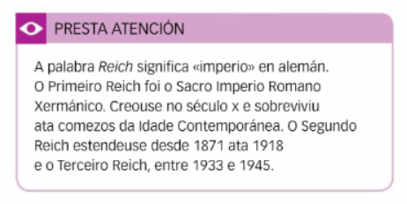
- A unificación dos territorios alemáns desembocou en 1871 na proclamación do Segundo Imperio alemán ou Segundo Reich, e Guillerme I foi coroado emperador.
- O novo país, rexido polo chanceler Bismarck:
  - experimentou un notable crecemento económico e un gran desenvolvemento da súa capacidade militar.
  - converteuse nunha das principais potencias europeas ata a Primeira Guerra Mundial.



